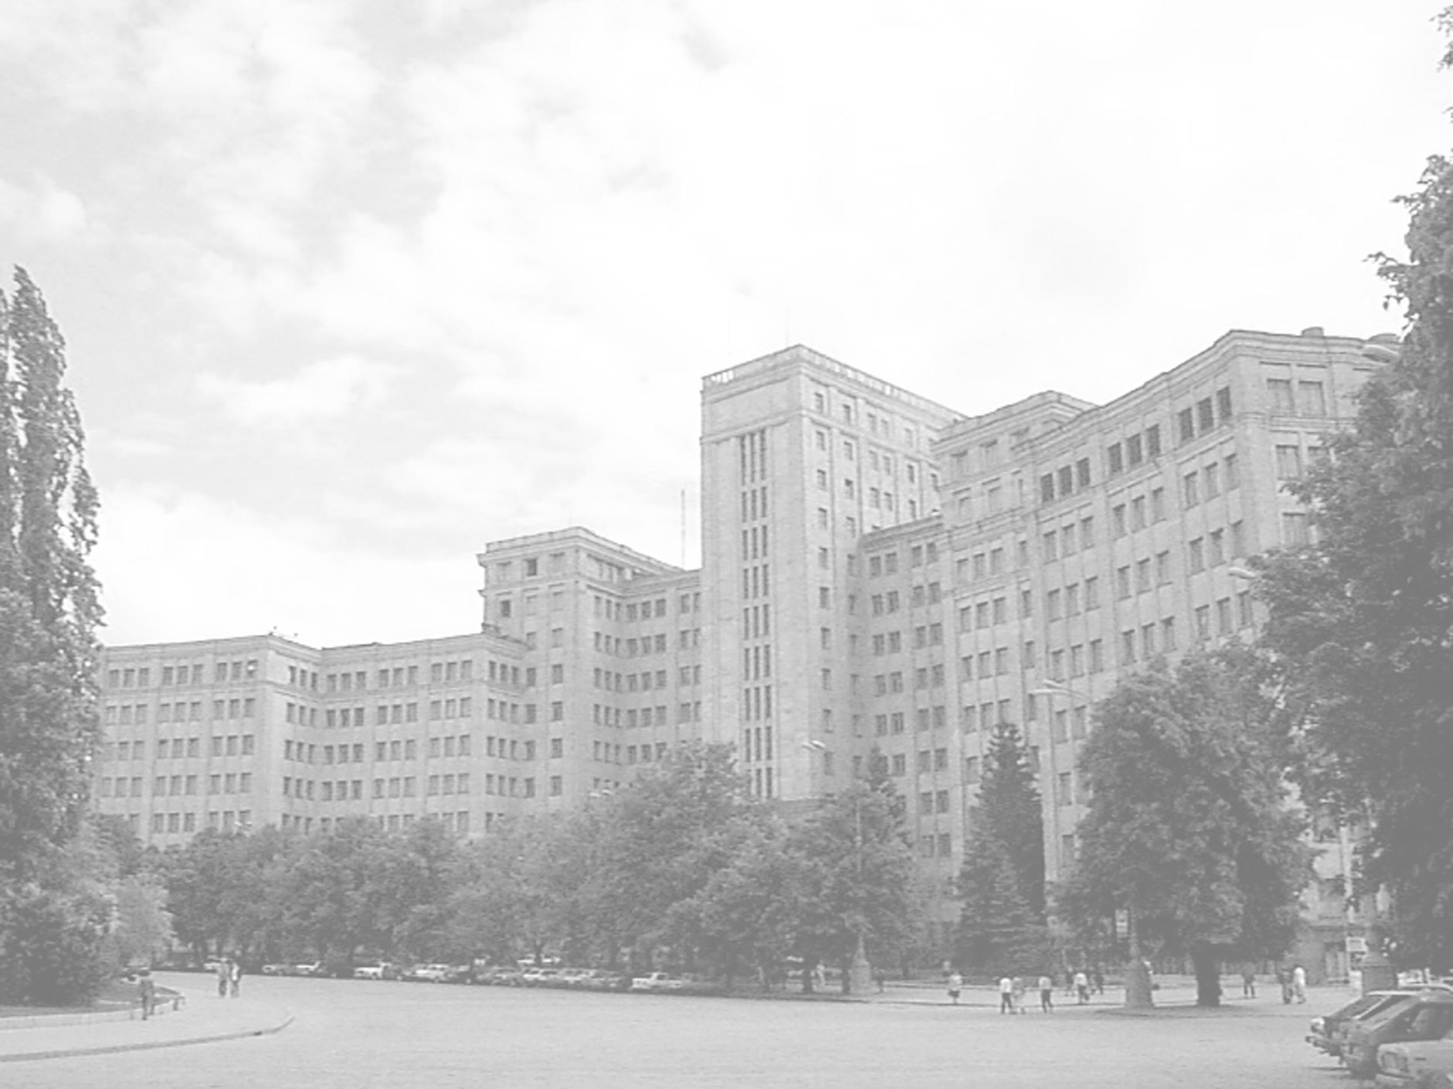

Отправка по почте:

Оргкомитет конференции «Актуальные вопросы современной медицины»
Харьковский национальный университет
имени В.Н. Каразина
Медицинский факультет
пл. Свободы,4, г. Харьков 61077

- Текст тезисов и заявка записываются на CD, ярлык которого должен содержать следующую информацию: страна, город, название ВУЗа, ФИО авторов, название работы.
- Также вместе с CD отправляется текст тезисов и заявка на участие, отпечатанные на принтере (оформленные соответственно требованиям).

Отправка по электронной почте:

suzanna_su@mail.ru

- В теме электронного письма с тезисами и заявкой на участие должно быть указано: «Актуальные вопросы современной медицины»

Оплата членских взносов производится почтовым переводом на имя
Кирилюк Людмилы Анатольевны, Харьков 61111, ул. Салтовское шоссе, д. 157 кв. 108, ДО ВОСТРЕБОВАНИЯ.
Копию квитанции об оплате необходимо предоставить в оргкомитет конференции до 28 февраля 2011г вместе с заявкой на участие и тезисами.

Ориентировочная стоимость проживания от 50 грн/сут. Условия проживания уточнять дополнительно.

До 10 марта 2011г. необходимо сообщить про личное участие в конференции (устный или стендовый доклад) и бронирование места для проживания.
До 18 марта 2011г. - про дату и время пребывания поезда или автобуса по контактным телефонам или по электронному адресу.

Контактные телефоны: +38 095 561 55 03 – Белал Сюзанна

Желаем успехов!
С уважением, Студенческое научное общество МФ
ХНУ им. В.Н. Каразина

Харьковский национальный университет
имени В.Н. Каразина
Медицинский факультет
Студенческое научное общество

Международная научная конференция
студентов и молодых ученых

Актуальные вопросы современной медицины

23-25 марта 2011 года

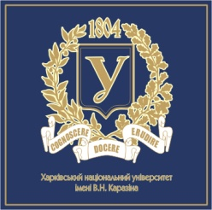
Информационное письмо

г. Харьков
Уважаемые коллеги!

Студенческое научное общество медицинского факультета
Харьковского национального университета
имени В.Н. Каразина

Приглашает Вас принять участие в международной научной конференции студентов и молодых ученых “Актуальные вопросы современной медицины”, которая состоится 23-25 марта 2011г.
в Харьковском национальном университете им. В.Н. Каразина.

Программа конференции включает в себя рассмотрение актуальных вопросов и проблемных тематик в медицине по основным направлениям.

Предусматривается культурно-развлекательная и экскурсионная программы.

Основные направления

- клиническая медицина
- терапия
- хирургия
- педиатрия, акушерство и гинекология
- теоретическая медицина
- микробиология, иммунология и аллергология
- нормальная и патологическая анатомия, гистология
- нормальная и патологическая физиология
- гигиена и социальная медицина
- профилактическая медицина, здоровый образ жизни

Место проведения конференции:
Харьковский национальный университет имени В.Н. Каразина,
пл. Свободы, 4, г. Харьков, Украина.
Время проведения: 23-25 марта 2011г.
Официальные языки конференции:
украинский, русский, английский.

Форма участия в конференции:
1. Публикация тезисов и устный доклад (50 грн.)
- регламент до 5-6 мин, время обсуждения 3мин.
2. Публикация тезисов и стендовый доклад (50грн.)
- площадь постера до 125*80см
3. Только публикация тезисов (35 грн.)

Правила предоставления документов
- Заявка на участие и тезисы, копия квитанции об оплате должны быть предоставлены в оргкомитет конференции до 28 февраля 2011г.
- Тезисы публикуются в сборнике независимо от выступления докладчика, если они соответствуют требованиям оргкомитета конференции.
- ТЕЗИСЫ
3.1. Размер текста 12пт, шрифт Times New Roman, интервал одинарный, все поля по 2см (включая заголовок) – не более 5000 знаков с пробелами.
3.2. Заголовок оформляется следующим образом:

НАЗВАНИЕ РАБОТЫ
(буквы все прописные, полужирное начертание)
Инициалы, фамилия(ии) автора(ов)
(курсив, полужирное начертание)
Название кафедры (полностью)
Название ВУЗа (полностью)
Научный руководитель(ли): инициалы, фамилия(ии), ученая степень/звание
(курсив)

Текст тезисов должен отражать актуальность данной темы, цель, задачи работы, материалы и методы её выполнения, полученные результаты и выводы.
4. ЗАЯВКА НА УЧАСТИЕ В КОНФЕРЕНЦИИ оформляется в соответствии с приведенным образцом.
5. Тезисы и заявка на участие, копия квитанции об оплате могут быть отправлены следующими способами:
- отправка по почте
- отправка по электронной почте
6. За орфографические и стилистические ошибки оргкомитет ответственности не несет.
7. Тезисы, которые не отвечают требованиям, oпубликованы не будут.
8. Тезисы, направленные для участия в конференции, не должны быть ранее опубликованы или направлены для публикации в другие издания.
9. Тезисы принимаются к печати только после предъявления квитанции/копии квитанции об оплате членского взноса в оргкомитет конференции.

